Design-HK Zeno Bow 50 Millimeter ZNT-080-050-05 788x80x495 Beige Quar.

Zehnder

Eigenschaften

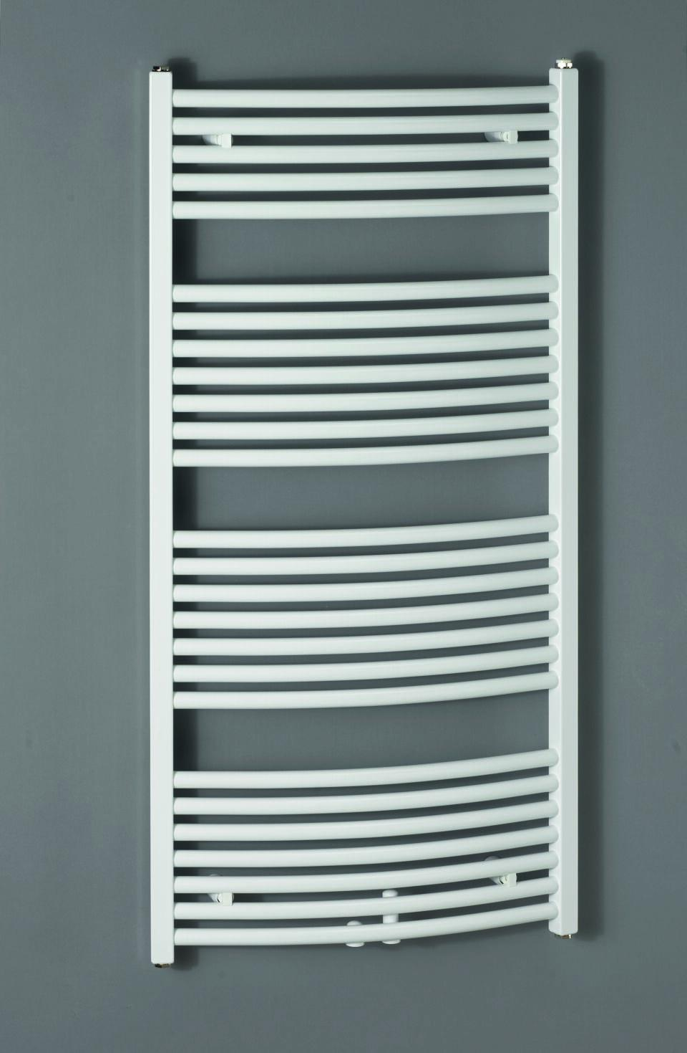

HAN:

ZZ400150BB00000

Farbton

beige

Montageart

Wandmontage

Werkstoff

Stahl

Breite (mm)

495,00

Höhe (mm)

788,00

Tiefe (mm)

80,00